Khoa Kế toán Kiểm toán

ThS. HỒ XUÂN THỦY

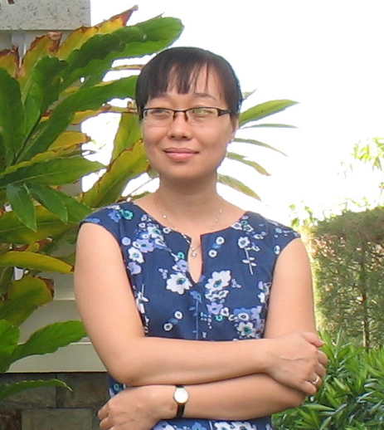 | Giảng viên, Kế toán
NCS: Đại học Kinh tế, TP.HCM (UEH)
Thạc sĩ: Đại học Kinh tế, TP.HCM
Cử nhân: Đại học Kinh tế, TP.HCM (trước là trường đại học Tài chính kế toán, TP.HCM)
 | Điện thoại: +84 903689991
 | Email : hoxuanthuy@uel.edu.vn
Thạc sĩ Hồ Xuân Thủy tham gia giảng dạy các môn thuộc lĩnh vực kế toán, gồm các môn: Nguyên lý kế toán, Kế toán tài chính, Kế toán ngoại thương. Tham gia giảng dạy từ năm 1998. Đến nay, Thạc sĩ đã có thâm niên hơn 15 năm giảng dạy, 6 năm ở trường Đại học dân lập Văn Lang và 9 năm giảng dạy, hướng dẫn các thế hệ sinh viên chính quy, tại chức, văn bằng 2 tại Trường Đại học Kinh tế Luật, Tp. Hồ Chí Minh. Trong những năm đầu bắt đầu giảng dạy, thạc sĩ đã có hơn 2 năm cộng tác trong lĩnh vực tư vấn kế toán tại Trung tâm xúc tiến phát triển phần mềm doanh nghiệp.
Thành viên hội nghề nghiệp
- Hội viên - Hội kế toán viên hành nghề Việt Nam (VAA)
- Hội viên Câu lạc bộ Giảng dạy và nghiên cứu Kế toán- kiểm toán
Lĩnh Vực Nghiên Cứu
- Nguyên lý kế toán
- Kế toán tài chính

SÁCH, BÀI BÁO VÀ CÔNG TRÌNH ĐÃ CÔNG BỐ
Sách:
- Kế toán tài chính- Bộ môn Kế toán- kiểm toán- NXB Đại học quốc gia 2006 (Tham gia biên soạn).
- Kế toán thuế- Tập thể tác giả- NXB Đại học quốc gia 2008 (Tham gia biên soạn).
- Kế toán đại cương- Bộ môn Kế toán- kiểm toán- NXB Đại học quốc gia 2009. (Tham gia biên soạn).
- Bài tập Kế toán đại cương- Bộ môn Kế toán- kiểm toán- NXB Đại học quốc gia 2009 (Tham gia biên soạn).
- Bài tập Kế toán tài chính- Bộ môn Kế toán- kiểm toán- NXB Đại học quốc gia 2010 (Tham gia biên soạn).
- Kế toán ngoại thương- Tập thể tác giả- NXB Đại học quốc gia 2010 (Tham gia biên soạn).
- Bài tập Kế toán ngoại thương- Tập thể tác giả- NXB Đại học quốc gia 2010 (Tham gia biên soạn).
Bài báo, công trình nghiên cứu khoa học:
- Hoàn thiện hệ thống kế toán công ty cổ phần niêm yết Việt Nam- Luận án thạc sĩ.
- Trình bày báo cáo tài chính công ty cổ phần niêm yết, Tạp chí kế toán, tháng 1/2004.
- Phương pháp kế toán các nghiệp vụ liên quan đến cổ phiếu của công ty cổ phần niêm yết, Tạp chí Kế toán,tháng 4/2004.
- Phương hướng và giải pháp hoàn thiện lập và ghi nhận chứng từ chỉ tiêu bán hàng, Đề tài nghiên cứu khoa học cấp trường, Trường đại học Kinh tế- Luật, 2009 (Tham gia thành viên).
- Giảng dạy kế toán tài chính trong tiến trình hội nhập kinh tế, Hội thảo nâng cao chất lượng đào tạo kế toán, Khoa Kế toán- Kiểm toán, tháng 11/2010.
- Hội nhập của chuẩn mực kế toán VN với chuẩn mực BCTC quốc tế: thực trạng và thách thức, kỷ yếu tọa đàm cấp khoa tháng 8/2014
- Orientation of the development of Vietnam financial reporting standards for Small and medium-sized entities compatible with the International financial reporting standards for Small and medium-sized entities. International conference on accounting, ICOA 2015, Danang, Vietnam, 22/05/2015
- Áp dụng chuẩn mực báo cáo tài chính quốc tế cho doanh nghiệp nhỏ và vừa (IFRS for SMEs)- Lợi ích và thách thức cho các quốc gia ASEAN. Hội thảo khoa học quốc gia: Hội nhập thị trường tài chính ASEAN 2015- Cơ hội và thách thức. Đại học Kinh tế- Luật, ĐHQG.TP.HCM tháng 10/2015
- Nhận thức của doanh nghiệp nhỏ và vừa về chuẩn mực kế toán VN và nhu cầu áp dụng chuẩn mực báo cáo tài chính quốc tế cho doanh nghiệp nhỏ và vừa. Tạp chí Kinh tế-Kỹ thuật, số 13, tháng 3/2016.
- Định hướng xây dựng chuẩn mực báo cáo tài chính cho doanh nghiệp nhỏ và vừa ở VN hòa hợp với chuẩn mực báo cáo tài chính quốc tế cho doanh nghiệp nhỏ và vừa. Tạp chí phát triển khoa học và công nghệ, số 18, số Q3/2015.
- Sự thích hợp của chuẩn mực BCTC quốc tế cho doanh nghiệp nhỏ và vừa (IFRS for SMEs): bằng chứng thực nghiệm tại Việt Nam, Đề tài nghiên cứu khoa học cấp trường, Trường đại học Kinh tế- Luật, 2015 (chủ nhiệm).

